Разработка личного портфолио разработчика
Портфолио – это публичное лицо разработчика и первое, что видит ваш заказчик. Глядя на портфолио, ваши клиенты не просто получают информацию, но и заранее оценивают ваши профессиональные навыки.
Поэтому в ваше портфолио мы хотим вложить все дизайнерские умения, которые у вас есть, и предоставить полную картину - Кто вы такой? Что вы умеете? Какие у вас есть готовые проекты? Можно ли вам доверять? Как с вами связаться?
Как правило, перед разработкой портфолио дизайнеры создают прототип через Figma:
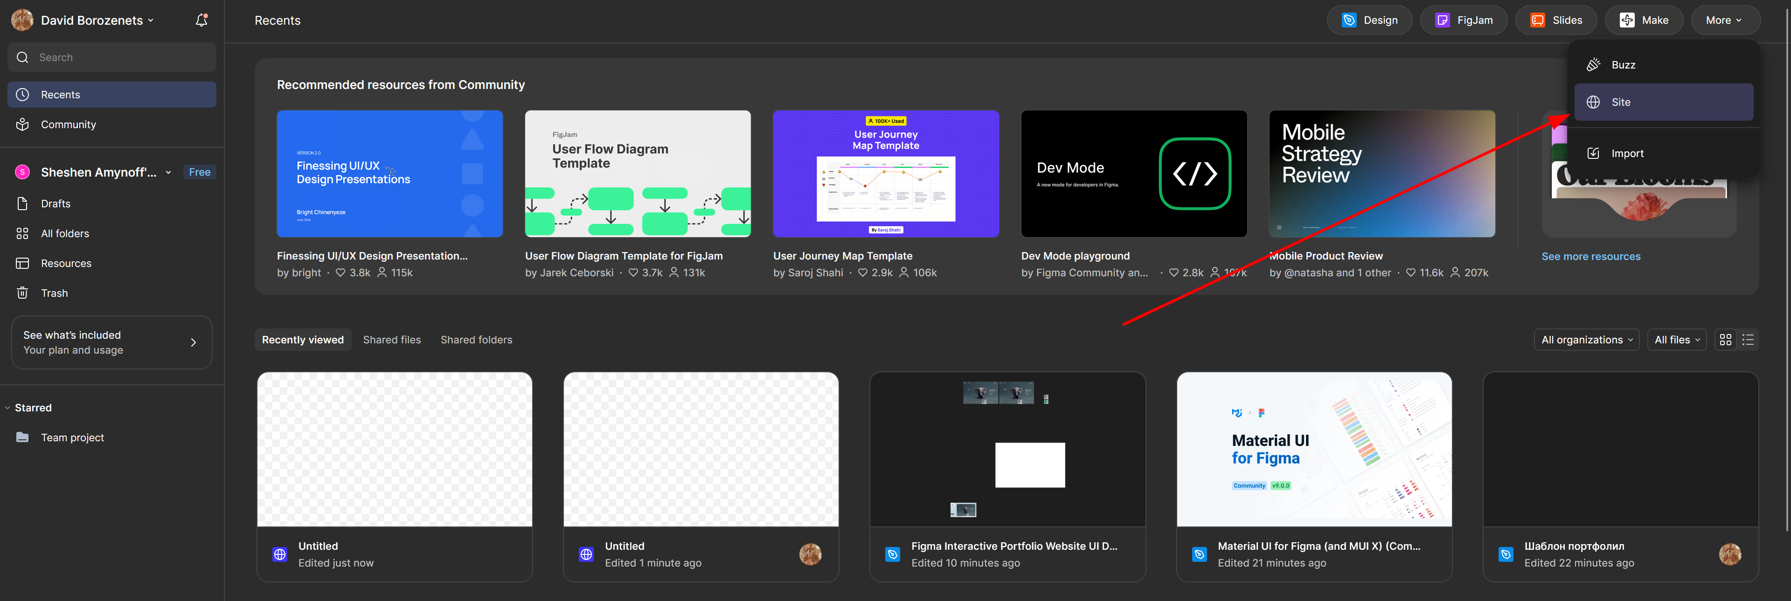
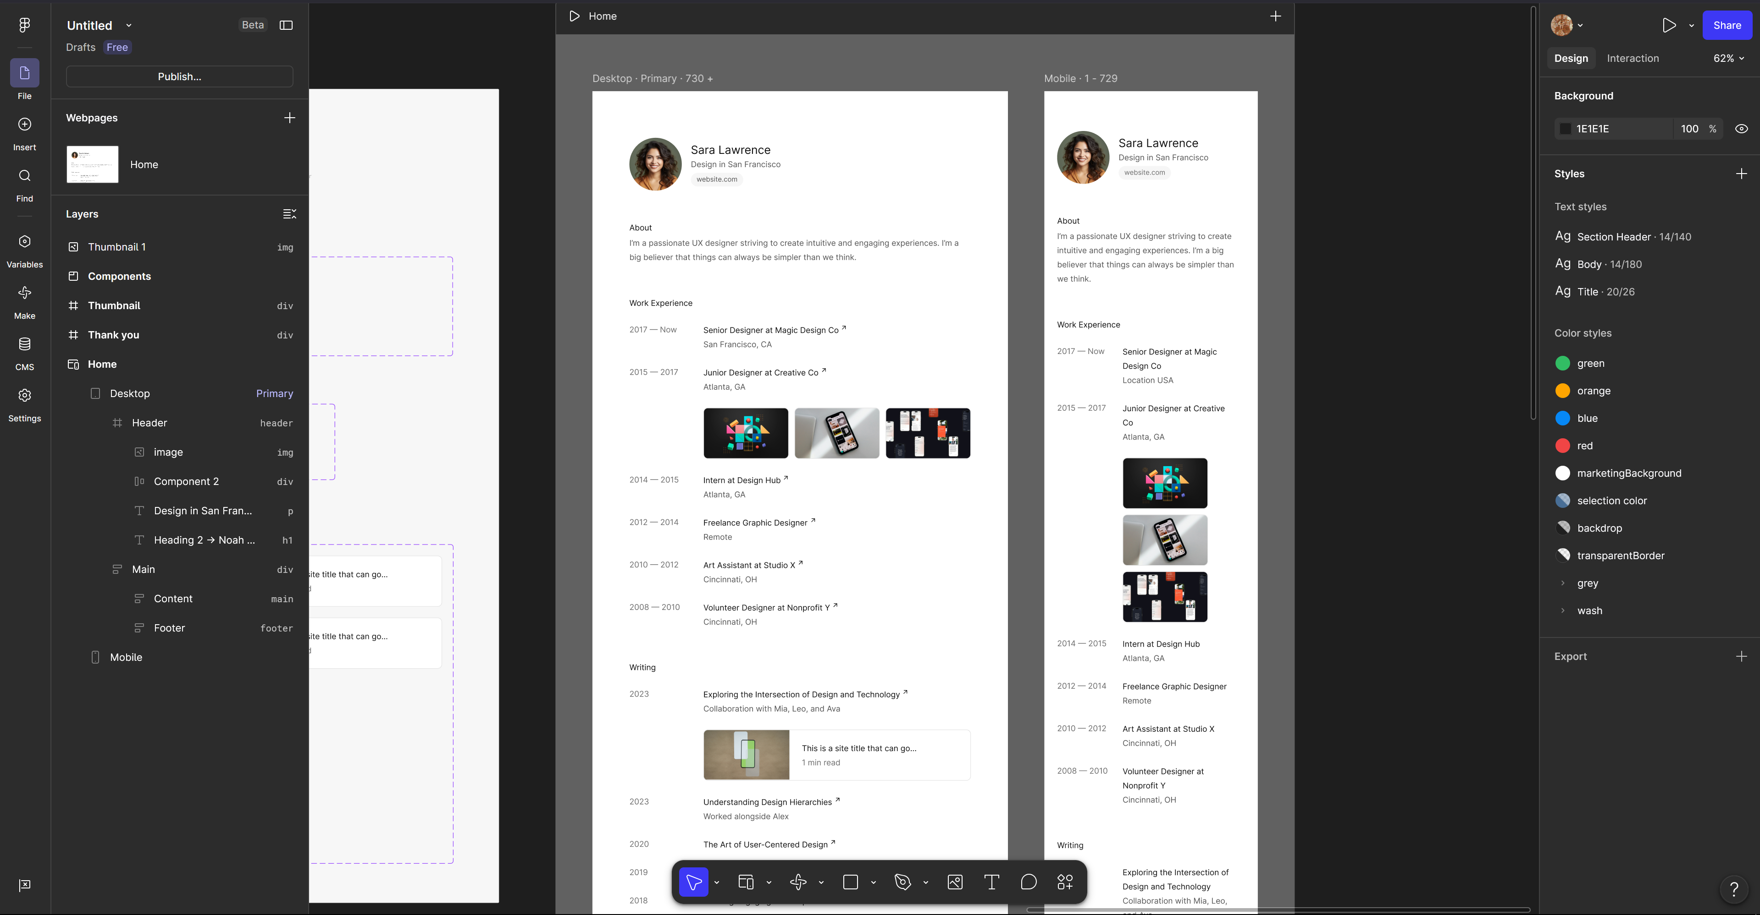
Вы также можете посмотреть примеры портфолио с анимациями по ссылке ниже, либо найти любые примеры в интернете:

https://gsap.com/showcase/?tags=Portfolio

Сайты-портфолио не имеют тяжелого функционала, логики или контакта с сервером, поэтому их можно реализовать на базовом HTML/CSS/JS. Но для удобства работы со внешними модулями (для дизайна, анимации и др.) лучше использовать проекты на ReactJS.

В этой лабораторной работе вам нужно разработать личное портфолио примерно со следующими секциями:
- О себе
- Навыки
- Опыт работы / Образование
- Проекты
- Контакты
Чем красивее и информативнее портфолио, тем выше оценка! В будущих лабораторных мы опубликуем это же портфолио на вашем хостинге и подключим ссылки на ваши проекты.
В портфолио рекомендуется использовать Material UI либо Tailwind для дизайна и GSAP для анимации. Посмотрите, как можно сделать различные анимации на GSAP:
https://demos.gsap.com/getting-started/

Бесплатное размещение вашего портфолио на GitHub Pages.

Любой пользователь GitHub может бесплатно разместить свой веб-сайт на GitHub Pages. Это подходит для личного портфолио, информации о вашем проекте, но непригодно для полноценного full-stack приложения.
В руководстве ниже вы создадите репозиторий ИМЯ_ПОЛЬЗОВАТЕЛЯ.github.io , куда можно разместить собранные файлы вашего сайта (из папки /dist).
https://docs.github.com/en/pages/quickstart
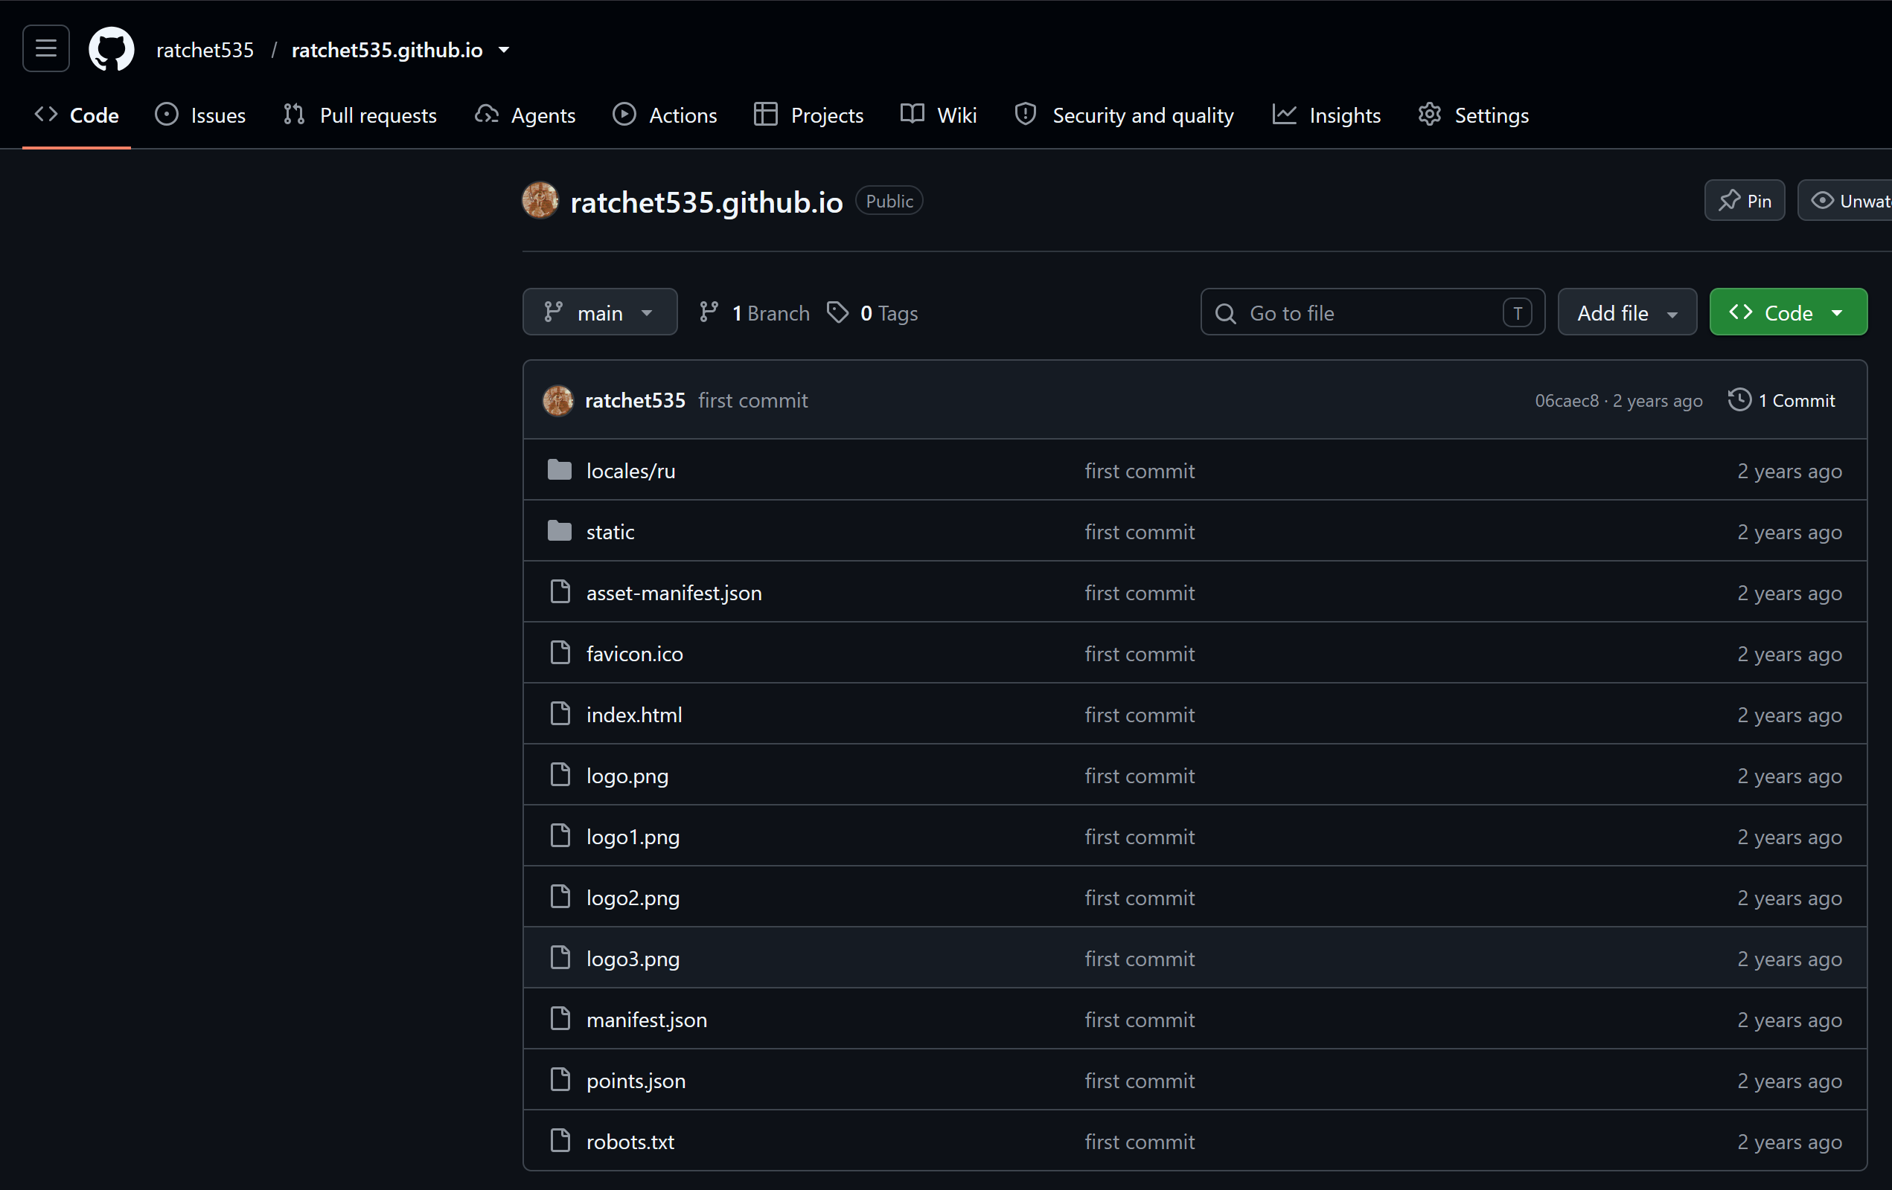

Если ваше портфолио разработано на базовом HTML/CSS/JS , просто загрузите все файлы на репозиторий. Убедитесь, что ваш главный файл называется “index.html”
Если на ReactJS, то соберите проект (build), и закиньте на репозиторий папку /dist (в которой находится index.html)

